Отчет
о проведении форума «Большая перемена» в МАОУ «Викуловская СОШ №2»- отделение Коточиговская школа – детский сад
(детский сад «Солнышко»)
18 марта состоялся форум «Большая перемена в ДОУ. Присутствовало 12 родителей. Для них старшим воспитателем Борисовой С.А. была проведена педагогическая диагностика, которая используется для подготовительных групп , воспитателями Ениной Еленой Юрьевной и Мещеряковой Еленой Александровной мастер – классы по формированию элементарных математических представлений в старшей и младшей группах. Родителям очень понравилось данное мероприятие и они остались очень довольны.
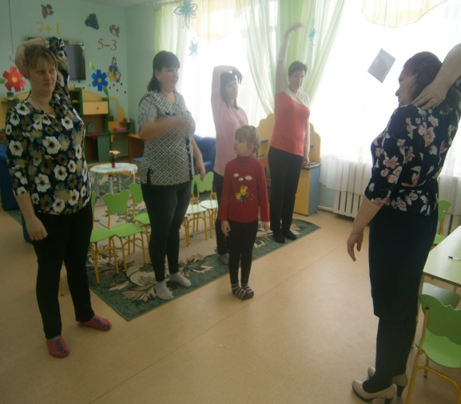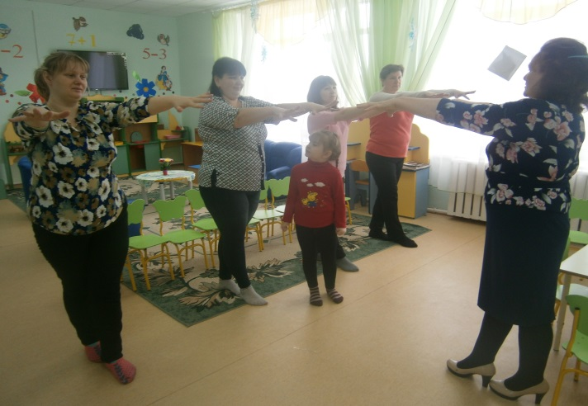
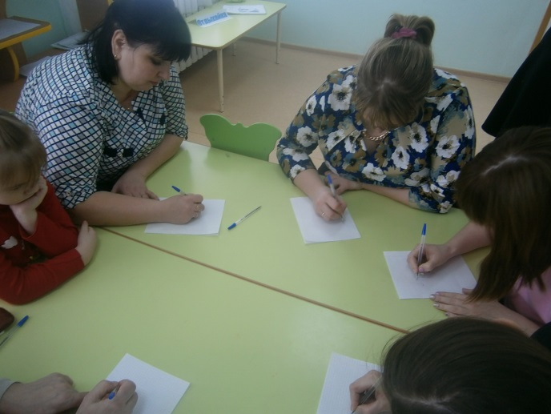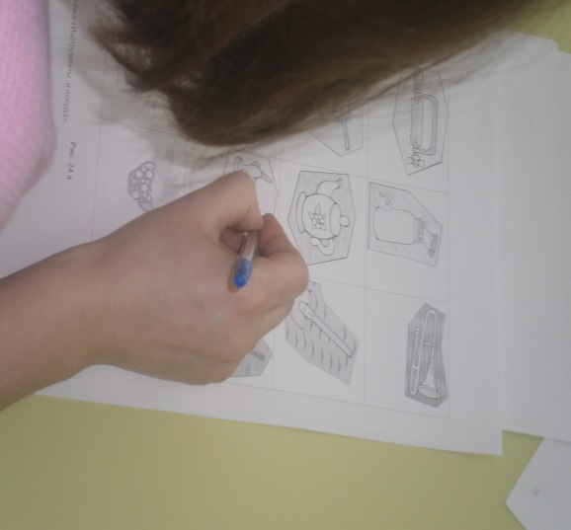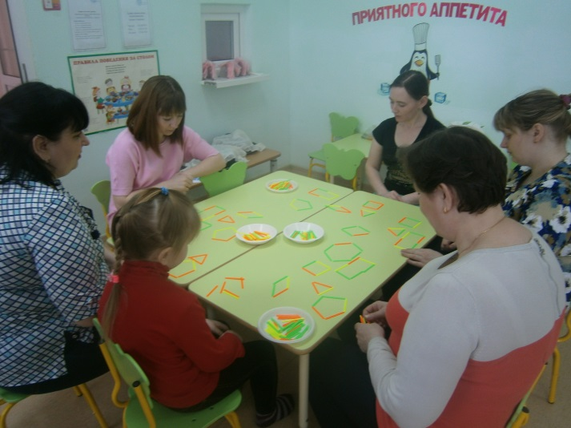
Мастер класс по ФЭМП
